电商搜索 Agent 教程导读
Globex 项目 · 时间紧张版
目标：先建立主线，再按需补细节；优先服务于“能跑通、能解释、能面试”。
最重要的阅读原则
不要从最终版 main_agent.py 或全部业务细节硬啃。先看清 AgentLoop → Tool Use → Context/Memory → Multi-Agent → Evaluation/RL → 工程装配 这条主线，再回到具体章节看实现。

时间紧张时怎么读
可用时间 | 优先目标 | 推荐路径
30–45 分钟 | 建立项目地图，能讲清整体链路 | 本导读 → 第1章 → 第2章 → 第3章 → 第14章 → 第15章
2–3 小时 | 能解释 Harness 主干与关键工程机制 | 上面 + 第5章（上下文）+ 第8章（评测训练）+ 第9/10/11章
1 天 | 形成可面试、可动手的完整闭环 | 再补第4/6/7/12/13章，并跑一遍 Globex 主链路

如果你的目标是 Coding Agent / Harness / Agentic RL，而不是电商业务本身：优先学“抽象层和数据流”，业务工具细节只保留一个代表性实现即可。

前言：这套项目把 Agent 从“能跑”推进到“能工程化”
这套“全球电商搜索 Agent”项目不是单纯接一个搜索 API，而是把 AgentLoop、Supervisor-Workers 多 Agent、双塔向量召回、上下文压缩、长期记忆、AG-UI 实时事件、Rubric 评测与训练闭环整合成一个面向跨境电商场景的对话式购物 Agent。
典型任务是：买家输入“想买便宜又抗造的旅行三件套，预算 300，寄到美国”，系统需要理解语义、按硬约束检索、算出含运费关税的真实到手价、给出带选购理由的清单，并在确认后完成本地订单链路。教程样例不包含真实支付与物流。
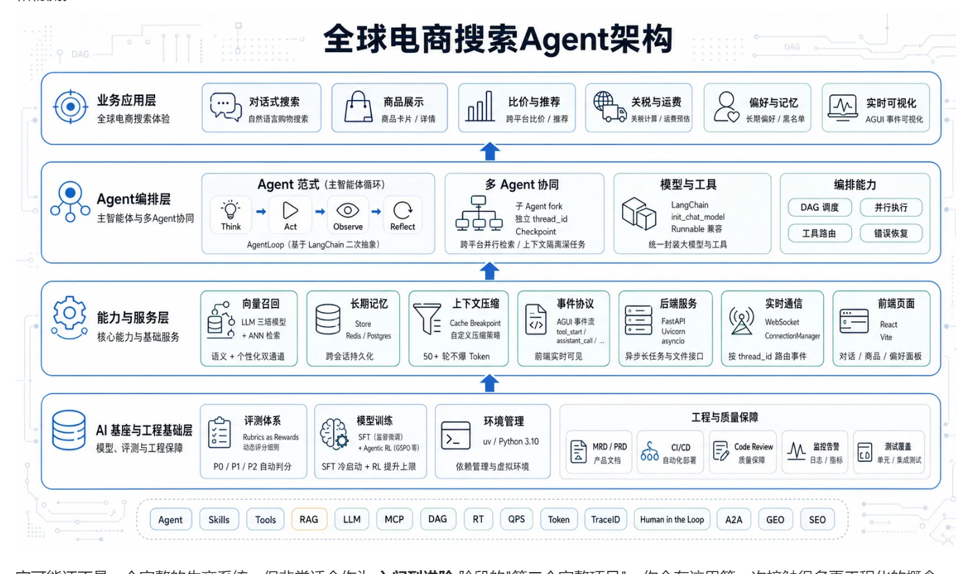
图 1 Globex 全球电商搜索 Agent 总体架构（来自教程原图）
它不是完整生产电商系统，但很适合作为从入门到进阶的“第二个完整 Agent 项目”：第一次把 AgentLoop、派发策略、向量召回、上下文治理、长期记忆、事件流、评测和 Agentic RL 数据飞轮放在一条真实业务链路里。
1. 这套项目重点学什么
- 一个购物意图什么时候该并发派发子 Agent，什么时候主 Agent 自己处理就够了；
- 10 轮对话后 token 怎么不爆掉，缓存命中率怎么不掉；
- 后端跑十几秒的长任务，前端怎么不傻等，怎么实时看到 Agent 正在干什么；
- 用户上一轮说“不要塑料”，下一轮怎么让 Agent 还记得；
- 每天大量 bad case 怎么不再靠 prompt 修，而是靠评测 + 训练把模型行为真正“对齐”；
- 底层模型升级后如何避免整条链路抖动，把模型行为变得可控、可迭代。
这套教程更像一条工程进阶路线：从 AgentLoop 基本范式出发，把派发策略、召回、上下文、记忆、事件协议、评测训练逐层串起来，最后落到一个可运行的购物 Agent。
2. 这个项目最终做成什么样
从用户视角，它是一个“会替你买东西的对话助手”。例如：
我想买一套便宜又抗造的旅行三件套，预算 300 块，最好不要塑料的，喜欢小众一点。

系统背后会按下面的链路工作：
- 主 Agent 判断买家对品类不熟，先调 category_insight 获取选购口径；
- 把预算、收货国、材质偏好等硬约束抽成工具参数，调用 product_search；
- 检索内部走二阶段召回：embedding 向量召回 → rerank 精排，并按硬约束结构化过滤；
- 商品卡内联真实到手价：小计 + 运费 + 关税 + 汇率统一折算；
- 被预算挡掉的候选带 filtered_out 原因回传，区分“库里没有”和“有但超预算”；
- 主 Agent 按长期偏好（如不要塑料、小众）做二次精挑，输出清单 + 选购理由；
- 准备订单确认资源，买家批准后再提交本地订单与库存事务；
- 买家明确要求保存的长期偏好，经提炼、去噪和确认后落库，并在后续轮次按需召回。
执行过程中，前端通过官方 AG-UI Client + POST/SSE 流实时显示每一步，而不是只展示“等待中”。
category_insight 正在查旅行三件套的选购口径…
product_search 正在检索（预算 ≤ 300，可寄达 US）…
6 件候选已含运费与关税，3 件因超预算被过滤…
正在逐字生成清单与选购理由…

当买家一次提出多件互不依赖的事，例如“看看三件套，顺便查下我那单到哪了”，主 Agent 会在同一轮并发派发两个专家子 Agent，让两件事的耗时真正重叠。
3. 章节怎么安排
整个教程分两段。前 1–8 章是通用 Agent 能力“装备库”，后 9–15 章把这些能力装进真实 Globex 项目。
3.1 第一段：基础能力铺垫（第 1–8 章）
章节 | 重点
第 1 章 | 建立 AgentLoop 定位：与 Workflow / ReAct 的区别；为什么技术栈选 AgentScope 2.0
第 2 章 | 跑通最小示例，理解 Think → Act → Observe → Reflect 循环
第 3 章 | 掌握子 Agent 派发的三件事判断：并行 / 隔离 / 链深；理解三个选型论证
第 4 章 | 理解 LLM 向量召回，向量语义 + BM25 全文双通道 RRF 融合
第 5 章 | 区分缓存与上下文治理；商品工作集、证据回查、结构化摘要与恢复
第 6 章 | 理解长期记忆 Store，让 Agent 跨会话记得用户
第 7 章 | 理解官方 AG-UI 事件、POST/SSE 与恢复；WebSocket 作为教学对照
第 8 章 | 理解 Rubric 评测 → SFT 冷启动 → Agentic RL 的数据飞轮闭环

3.2 第二段：Globex 项目主线（第 9–15 章）
章节 | 重点
第 9 章 | 看清 Globex 最终项目目标、整体架构和工程目录
第 10 章 | 搭好 .env、模型配置、上下文管理、监控上报、路径工具；集中维护模型角色与实际型号映射
第 11 章 | 实现 product_search：二阶段召回、三级降级链、过滤可观测
第 12 章 | 实现到手价内联：汇率归一 + 关税免税额度 + 运费分档
第 13 章 | 实现 category_insight，准备 RAG 商品知识库
第 14 章 | 组装主 AgentLoop：Supervisor-Workers 协同、真并行验证、防失控四道护栏
第 15 章 | 接 FastAPI + AG-UI 前端，验证买家恢复、事件流与订单确认闭环
… | 以实际课程章节为准；后续扩展继续沿“主链路 → 观测 → 评测 → 训练”推进

3.3 时间紧张版：按优先级而不是按页码硬啃
优先级 | 章节/主题 | 你要拿走什么
P0 必看 | 1、2、3、5、8、9、14、15 | 能解释 AgentLoop、派发、Context/State、评测训练、工程装配、恢复与前后端闭环
P1 选看 | 4、6、7、10、11 | 补召回、长期记忆、AG-UI、工程底座与一个核心工具实现
P2 快速扫 | 12、13 及业务细节 | 理解“到手价 / RAG 品类知识”在链路中的位置即可，除非面试或项目需要深挖

面试优先
如果只有半天，不要平均分配时间。先把第 1/2/3/5/8/14/15 章打穿，再用第 11 章作为“工具实现”的代表案例。这样最容易形成 Agent → Harness → Trajectory/Eval → Deployment 的连续叙事。

4. 原章节中的新增内容怎么找
原教程目录（2026-09-12）沿用既有文件名和目录序号。新增能力放回相关小节，读完原理后可直接接着做练习。
所在原章节 | 补充主题 | 贯穿问题
第 6 节：商品工作集与证据回查 | 商品工作集与证据回查 | 连续搜索后，第一轮第三件商品怎样找回来
第 5 节：摘要、checkpoint 与失败恢复 | 摘要、checkpoint 与失败恢复 | 多次修改预算后整理，刷新和失败如何保住有效状态
第 9 节：上下文治理效果评测 | 上下文治理效果评测 | 摘要调用漏计后，怎样重新核算完整成本
第 4 节：买家工作区恢复 | 买家工作区恢复 | 保存 Skill 和偏好后刷新，页面如何查回数据库
第 5 节：订单与交易确认 | 订单与交易确认 | 申请取消、刷新审批和重复点击如何保持幂等

长期记忆的完整生命周期仍以第 6 章为主；个人 Skill 可看 19-5；原生 ASK 与订单确认的区别看 17-4；LoopDetector 现行机制可对照第 14 章 4.6 与 17-2 章 5.2。
5. 技术栈与学习重点
技术不少，但不要从“把每个框架都学深”开始。先看它在链路里解决什么问题，再回到对应章节看实现细节。
模块 | 技术栈 | 在项目里的作用
Agent 运行时 | AgentScope 2.0（Agent + ReActConfig） | 主智能体核心循环：Think → Act → Observe → Reflect
多 Agent 协同 | Supervisor-Workers + SubAgent as Tool（task_dispatch） | 主 Agent 单干优先；满足并行/隔离/链深条件才派发；同轮多派可并发
模型与工具 | OpenAI 兼容网关 + FunctionTool + Toolkit | 统一封装模型与工具；处理声明、读写和并发语义
计划管理 | 2.0 内置 Task 四件套 | 挂 AgentState.tasks_context，前端可见任务清单
向量召回 | LLM 双塔模型 + ANN 检索 + Reranker | 二阶段召回 + 三级降级链；语义和全文混合召回
到手价 | 汇率表 + 关税/免税额度 + 运费分档 | 内联商品卡，避免单独比价/运费工具导致链路膨胀
长期记忆 | AgentScope 中间件 + SQLite 语义 Store | 输入提炼去噪，事实与向量事务保存，逐轮按需召回
上下文治理 | ContextConfig + 商品工作集 + checkpoint | 首次读取保护、压力裁剪和证据回查；摘要验证后提交
中间件 | TracingMiddleware / ReplyBudgetControlMiddleware / 自定义熔断 | 全链路 Trace、Token 预算、分级超时 + 按工具熔断
权限与确认 | AgentScope 原生 ASK + 持久业务确认资源 | 记忆操作 interrupt/resume；订单准备确认后再提交事务
事件协议 | 标准 AG-UI 事件 + 业务扩展映射 | 流式文本、结构化商品、工具状态和确认卡分别渲染
后端服务 | FastAPI + Uvicorn + asyncio | 意图接口、订单接口、长任务异步
实时通信 | 官方 AG-UI Client + POST/SSE | 持久事件游标和 run/session 定位；刷新恢复已保存内容
前端页面 | React 18 + Vite + TypeScript | 对话流、商品卡、事件时间线
持久化 | SQLite（SQLAlchemy 2.0 async）/ JSON 文件双实现 | 对话流水、事件轨迹、会话状态、订单、偏好落盘
缓存与削峰 | Redis（可选） | 语义缓存、embedding 缓存、幂等键、Stream 任务队列
评测体系 | Rubrics as Rewards（动态评分细则） | 每条 query 动态生成 P0/P1/P2 rubric 并自动 judge
模型训练（可选） | SFT + Agentic RL（GSPO 等） | 高分轨迹 SFT 冷启动，再用强化学习提升上限
环境管理 | uv / Python 3.11+ | 依赖与虚拟环境管理（以实际框架版本要求为准）

6. 这套项目不刻意覆盖什么
它适合 Agent 主链路的入门到进阶，不是完整的电商生产系统。当前版本重点覆盖：
对话式购物意图理解
→ 多 Agent 并行 / 串行调度
→ 跨平台商品检索 + 比价 + 关税运费
→ 双塔向量召回（语义 + 全文）
→ 长期记忆与偏好持久化
→ AG-UI 实时事件回传
→ 评测 + 训练数据飞轮

下面这些真实电商能力没有展开：
- 真实电商平台账号授权 / OAuth 接入；
- 商品下单 / 支付 / 物流追踪完整闭环；
- 多语言货币的精细汇率换算与对账；
- 商品图片视觉理解 / 多模态检索；
- 反爬虫 / IP 代理池 / 风控对抗；
- 商品库存实时同步与缓存一致性；
- 用户隐私合规（GDPR / CCPA）；
- 大规模 RL 训练所需的分布式集群与 reward model 服务。
这些能力都重要，但不适合第一版全部塞入。先把 Agent 主链路 + 工程基础设施讲清楚，后面再逐层扩展，更容易学，也更容易改。
7. 建议怎么学：时间紧张时用“主线 → 代表实现 → 验证”
如果第一次接触 AgentLoop，不建议直接从最终版 main_agent.py 开始。它已经依赖子 Agent 派发、上下文压缩、长期记忆、事件流、ContextVar、中间件和异步流式执行，一上来会被淹没。
7.1 跟着买家走一遍
从第 10 章配置并启动工程开始。也可以在工程跑起来后让 Codex 帮助启动与定位报错，但要保留真实服务与日志。默认买家使用项目中的测试账号/样例数据，页面能力以数据库中的买家数据为准。
读到 MAIN_MODEL、SUMMARY_MODEL 等代号时，把它们理解成任务分工：选购决策、整理历史、向量检索分别需要不同能力。具体型号、真实配置项和核对日期集中放在模型映射章节，不要在每章追着型号变化。
建议实际执行一条完整链路：选购商品 → 保存偏好和个人 Skill → 输入“/”选择 Skill → 发起并批准/拒绝记忆修改 → 查看订单并确认取消 → 整理上下文 → 刷新查回历史。写入练习使用隔离买家和临时数据库，观察请求、持久结果与页面是否一致。
7.2 更稳的阅读顺序
先看第 1 章，知道 AgentLoop 解决什么问题
→ 跑第 2 章，熟悉 Think → Act → Observe → Reflect 循环
→ 看第 3 章，掌握子 Agent 派发三件事判断与三个选型论证
→ 看第 4 到 8 章，依次理解召回 / 压缩 / 记忆 / AG-UI / 评测训练
→ 从第 9 章进入真实 Globex 项目
→ 第 10 章看懂工程底座（配置、上下文、监控）
→ 第 11 到 13 章实现三类核心业务工具
→ 第 14 章组装主 AgentLoop 和多 Agent 协同
→ 第 15 章接 FastAPI + AG-UI 前端，验证恢复与订单确认
→ 后续以实际章节为准

7.3 面向“时间紧张 + 面试”的最短路径
阶段 | 只做什么 | 验收标准
Step 1：地图（30min） | 看本导读 + 架构图 + 第1章 | 能用 2 分钟讲清 Model ≠ Agent、AgentLoop ≠ Harness，以及完整调用链
Step 2：循环（45min） | 第2章 + 第3章 | 能画出 Think→Act→Observe→Reflect，并解释何时主 Agent 单干、何时派 SubAgent
Step 3：Harness（60min） | 第5章 + 第14章 | 能说清 State/Context、middleware、权限、超时、熔断、并发、checkpoint 各改了什么 state
Step 4：Eval/RL（45min） | 第8章 | 能把 trajectory → verifier/rubric → reward → SFT/RL 数据回流讲清
Step 5：项目落地（60min） | 第9/10/11/15章各抓主线 | 能从 API 请求一直追到工具结果、事件回传、持久化与最终输出

不要追求“每章都看完”
时间紧张时，优先形成 4 条可复述链路：① Agent Loop；② Tool / SubAgent 调用；③ Context / Memory / Recovery；④ Trajectory / Eval / RL。业务工具只需要完整打穿 1 个代表实现（推荐 product_search），其余先知道接口与位置。

8. 学完后的最低验收清单
这份导读的目标不是“看完”，而是确认你已经能把项目抽象成通用 Agent/Harness 机制。至少要能回答：
- AgentLoop 相比固定 Workflow / 传统 ReAct 强在哪里，适用什么场景；
- 一次 user query 的输入是什么，State/Context 分别是什么，谁调用谁，Tool Result 怎么回到下一轮 Context；
- 为什么主 Agent 默认单干，满足哪三类条件才派发子 Agent；同轮多派为什么能真正并行；
- Context 压缩、长期记忆、checkpoint、恢复分别解决什么问题，哪些内容属于状态、哪些属于记忆；
- 为什么中间件、权限、超时、熔断、LoopDetector 这些能力属于 Harness，而不是模型能力；
- trajectory 里至少记录什么，如何用于 bad case、评测、replay 和 Agentic RL；
- 当老板问“为什么这条链路这么慢 / 这么贵 / 这么不稳定”时，你知道应该从哪一层下刀。
最终主线记忆：
User Intent
→ AgentLoop / Planner
→ Tool or SubAgent
→ Environment Observation
→ Context / State Update
→ Memory / Checkpoint / Event Trace
→ Verifier / Rubric / Reward
→ Bad Case / SFT / Agentic RL
→ Deployment / Monitoring / Next Iteration

